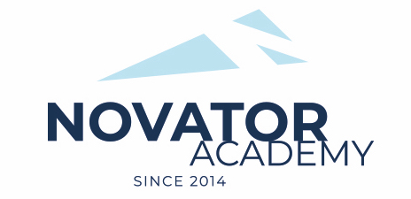 | ПРОТОКОЛ № 74  Воз. категория 2011-12

Стадион: «Манеж стадиона Арена Химки» | «14» Января 2023 г. 12:00

Яхрома | Новатор 12 (синие)
5 | 1

№ | ФИО | Ст | Мячи | Карт | № | ФИО | Ст | Мячи | Карт
1 | Амануллин Тимур |  |  |  | 1 | Балан Максим
2 | Аршава Матвей |  |  |  | 2 | Водопьянов Никита
3 | Гаврилов Матвей |  |  |  | 3 | Горак Станислав
4 | Глазунов Григорий |  |  |  | 4 | Иноземцев Кирилл
5 | Жемаев Макар |  | 2 |  | 5 | Ковешников Лев
6 | Зайцев Юрий |  |  |  | 6 | Манько Даниил
7 | Кадыкин Марат |  |  |  | 7 | Огибалов Григорий
8 | Кузнецов Глеб |  |  |  | 8 | Пушко Тимофей
9 | Малиев Абдурахман |  |  |  | 9 | Тахтин Даниил
10 | Машков Артемий |  |  |  | 10 | Фомичев Егор
11 | Михайлов Арсен
12 | Никитин Максим
13 | Овчинников Александр
14 | Парфенов Арсений |  | 2
15 | Савелов Дмитрий |  | 1
16 | Харитонов Виктор

Официальные представители команд
№ | ФИО | Должность |  |  | № | ФИО | Должность
1 | Галушка Андрей | тренер |  |  |  | Гурин Алексей | тренер

2

Подпись представителя команды Подпись представителя команды

______________________ (_______________________ ) ______________________ (____________________ )

Судья _______________________________________________________________________________________

